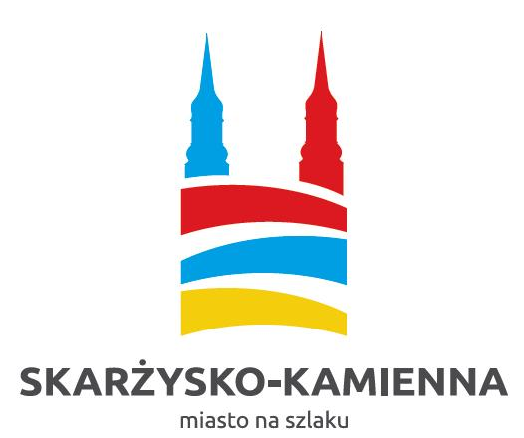
REGULAMIN
VII OGÓLNOPOLSKIEGO FESTIWALU TAŃCA UTW
Serdecznie zapraszamy zespoły i grupy taneczne do udziału
w VII Festiwalu Tańca Uniwersytetów Trzeciego Wieku,
dedykowanym zespołom tanecznym w kategorii wiekowej 50+ działającym przy Stowarzyszeniach Uniwersytetów III Wieku,
Fundacjach i Domach Kultury.
Celem imprezy jest popularyzacja zespołowych form tanecznych, wymiana pomysłów i doświadczeń, konfrontacja dorobku artystycznego, inspiracja do twórczych poszukiwań nowych form i środków wyrazu artystycznego oraz integracja środowisk UTW.
ORGANIZATOR:
Skarżyski Uniwersytet Trzeciego Wieku w Skarżysku-Kamiennej
WSPÓŁORGANIZATOR:
Miejskie Centrum Kultury w Skarżysku-Kamiennej
Prezydent Miasta Skarżyska-Kamiennej Konrad Krönig
TERMIN:
23 Listopada 2022 r.
MIEJSCE:
Miejskie Centrum Kultury im. Leopolda Staffa
ul. Słowackiego 25, 26-110 Skarżysko-Kamienna
Tel. 41/253-14-82 wew. 108
CELE FESTIWALU:
- Popularyzacja tańca i zespołowych form tanecznych seniorów,
- Stworzenie możliwości zaprezentowania umiejętności tanecznych słuchaczy Uniwersytetów Trzeciego Wieku,
- Integracja środowisk UTW i środowisk artystycznych,
- Rozwijanie wrażliwości estetycznej seniorów poprzez bezpośredni kontakt z kulturą.
- Wymiana doświadczeń i pomysłów w zakresie pracy z zespołami.

POSTANOWIENIA OGÓLNE:
- Festiwal ma formułę konkursu.
- W Festiwalu mogą wziąć udział zespoły artystyczne działające przy Uniwersytetach Trzeciego Wieku w Polsce oraz innych aktywnych środowisk seniorskich.
- Warunkiem uczestnictwa jest przesłanie pisemnego zgłoszenia
w formie elektronicznej na adres e-mail: kontakt@skarzyski-utw.pl lub na oryginalnych kartach zgłoszenia w terminie do 30 października 2022 r.
- Podpisanie oraz przesłanie oświadczenia o wyrażeniu zgody na publikację wizerunku na adres e-mail: kontakt@skarzyski-utw.pl
- Karta uczestnictwa wraz z regulaminem znajduje się na stronie internetowej http://skarzyski-utw.pl/

JURY ORAZ KRYTERIA OCENY:
- Imprezę oceniać będzie komisja sędziowska wyznaczona przez organizatora.
- Obrady Jury są tajne, a werdykty wydane na ich podstawie są ostateczne.
- Jury ocenia: poczucie rytmu, technikę taneczną, interpretację muzyczną, bogactwo figur tanecznych, choreografię, strój i wrażenie estetyczne.
NAGRODY:
Zwycięzcy festiwalu otrzymają nagrody oraz dyplomy za zajęcie trzech pierwszych miejsc.
Dla pozostałych zespołów tanecznych zostaną wręczone pamiątkowe dyplomy uczestnictwa.

DODATKOWE INFORMACJE:
- Uczestnicy prezentują program z własnych nagrań zarejestrowanych na własnych ośnikach elektronicznych opisanych w następujący sposób: nazwa zespołu, tytuł programu, czas prezentacji.
- Czas prezentacji nie może przekroczyć 10 minut!!
- Liczba osób w zespole - bez ograniczeń.
- Każdy zespół może zaprezentować maksymalnie dwie choreografie.

ZARZĄD SUTW
w Skarżysku-Kamiennej

